TRE IDEELLA TILLBEHÖR FÖR ATT FÖREBYGGA OLYCKOR OCH UPPNÅ BÄTTRE GAFFEltrucksanvändning

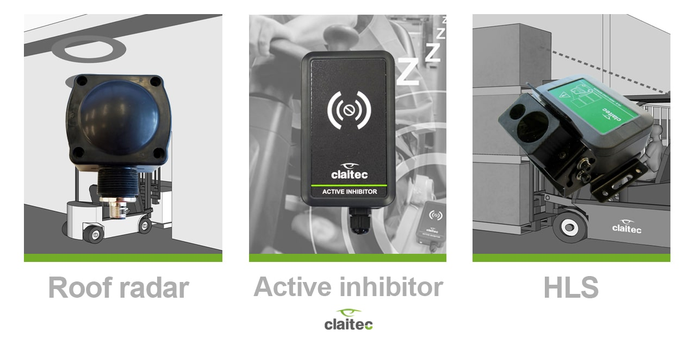

Gaffeltruckar spelar en nyckelroll i våra industrier. Att säkerställa att de fungerar säkert, effektivt och olycksfritt är en ständig utmaning. Vi strävar alltid efter att ta ett steg framåt med våra lösningar och utvecklar förbättringar som skapar säkrare och effektivare arbetsplatser. I den här artikeln vill vi presentera tre av verktygen som utvecklats för att förbättra driften av gaffeltruckar i industriutrymmen:
Takradarns säkerhetssystem minskar automatiskt hastigheten på ett fordon när det kommer in i en byggnad. Så fort radarn upptäcker ett tak väljer den omedelbart den låga hastigheten på gaffeltrucken tills den lämnar det utrymmet igen.
Således kan gaffeltrucken återvända från att utföra uppgifter i ett öppet utrymme utan fotgängare – såsom ett lastnings- och lossningsutrymme för varor – och återvända till lagret eller ett arbetsområde med fotgängare för att få sin hastighet automatiskt modifierad utan att det krävs någon åtgärd från förare. Detta förhindrar eventuella negativa effekter av glömska eller distraktion hos föraren i förhållande till maskinens rörelsehastighet.
Den aktiva inhibitorn, å andra sidan, är en elektronisk anordning som är installerad bredvid gaffeltruckens förarsäte för att spärra hans/hennes nyckelring när de går in i fordonet. På så sätt upptäcks inte förarnas nyckelring och för resten av de system som fungerar verkar det som att endast gaffeltrucken cirkulerar, vilket förhindrar problem eller korsade upptäckter som minskar effektiviteten och arbetstakten.
Med andra ord, hur detta verktyg fungerar gör att föraren kan köra gaffeltrucken på ett säkert sätt och hålla Pedestrian Detection-systemet aktiverat, för att förhindra olyckor med andra människor som cirkulerar i arbetsområdet eller angränsande utrymmen.
Slutligen varnar HLS High Load Sensor truckförare så snart den upptäcker att lasten som plockas upp överskrider de tillåtna höjderna eller fördefinierade måtten. Närmare bestämt får föraren av en gaffeltruck som innehåller HLS-systemet en lysande och ljudvarning när han tar på sig en last som överskrider det begränsade tillåtna, vilket förhindrar honom/henne från att röra sig på ett sätt som skulle vara osäkert och kan leda till en olycka.
Har du några tvivel om dessa enheter? Finns det något vi kan hjälpa dig med? Vänligen, tveka inte att kontakta oss!

